11.3.2 多边形的内角和
教学目标 |  | 知识与技能 | 1.掌握多边形的内角和的计算方法，并能用内角和知识解决一些较简单的问题；
 |  | 过程与方法 | 通过多边形内角和计算公式的推导，培养学生探索与归纳能力
 |  | 情感态度价值观 | 通过学生间交流、探索，进一步激发学生的学习热情，求知欲望，养成良好的数学思维品质
教学重点 |  | 多边形的内角和以及外角和
教学难点 |  | 如何把多边形转化成三角形，用分割多边形法推导多边形的内角和与外角和
教学准备 |  | 学生：量角器、直尺（三角尺）；教师：教具（全等四边形四个）。
教学过程（师生活动） |  |  |  | 设计理念
创设情境引入新课 | 1. (1)你知道三角形的内角和是多少度吗？  【三角形的内角和等于180°】  (2)长方形的内角和等于 ，正方形的内角和等于  2、你知道任意一个四边形的内角和是多少吗？通过今天的学习我们就能明白其中的一些道理，引出课题． |  |  | 利用学生的好奇心设疑，激发学生的求知欲望，使他们能自觉地参与到下面多边形内角和探索的活动中去
新课教学 | 1. 探索四边形的内角和  学生叙述对四边形内角和的认识．  （如：通过测量相加求内角和，通过画四边形对角线分成两个三角形来计算内角和等）．  建议：①对于学生提出的不同方法加以及时肯定；②对于通过“分割转化”来求内角和的方法加以强调，并提出是数学学习中的一种常用方法；  ③可以启示学生用其他方法证明四边形内角和为360度  A  D  B C  【分成2个三角形180°×2=360°】  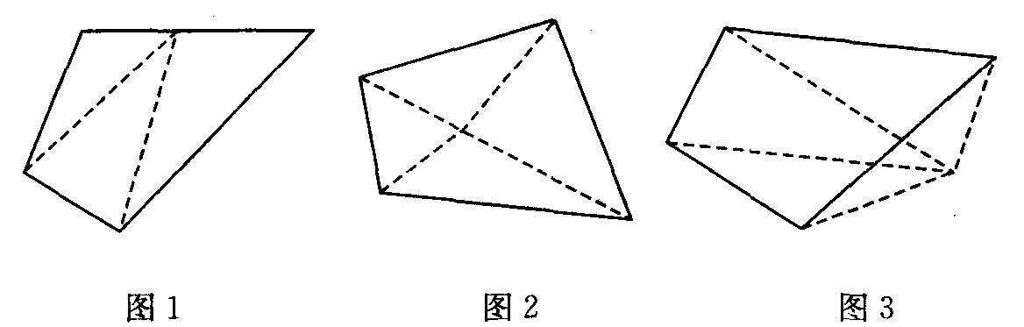  【分割成4个三角形180°×4-360°=360°】  【分割成3个三角形180°×3-180°=360°】  小结：借助辅助线把四边形分割成几个三角形，利用三角形内角和求得四边形内角和  2. 你知道五边形的内角和是多少度吗？  A E  B  D  C  A E  O  B D  C  A E  B  D  P  C  3、探索多边形内角和问题  提出阶梯式问题：  （1）你能用刚才类似的方法计算出六边形的内角和吗？  （2）十边形、ｎ边形呢？  结论：多边形内角和等于(n-2)·180° |  |  | 鼓励学生寻找多种分割形式，深入领会转化的本质——将四边形转化为三角形问题来解决。  通过增加图形的复杂性，让学生再一次经历转化的过程，加深对转化思想方法的理解，在探索过程中进一步体现新课标“以人为本”的思想，发展学生的语言表达能力
知识应用  合作探究 | 例1 如果一个四边形的一组对角互补，那么另一组对角有什么关系？  已知：四边形ABCD的∠A＋∠C＝180°．求：∠B与∠D的关系．  分析：本题要求∠B与∠D的关系，由于已知∠A＋∠C＝180°，所以可以从四边形的内角和入手，就可得到完满的答案．  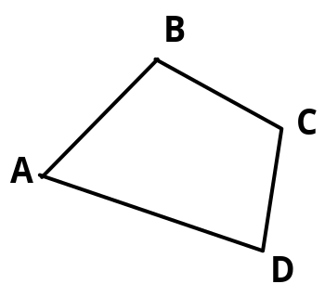  例2 如图，在六边形的每个顶点处各取一个外角，这些外角的和叫做六边形的外角和．六边形的外角和等于多少？  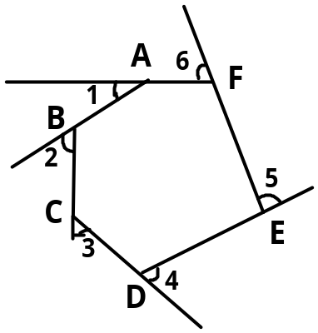  已知：∠1，∠2，∠3，∠4，∠5，∠6分别为六边形ABCDEF的外角．  求：∠1+∠2+∠3+∠4+∠5+∠6的值．  分析：关于外角问题我们马上就会联想到平角，这样我们就得到六边形的6个外角加上它相邻的内角的总和为6×180°．由于六边形的内角和为（6—2）×180°=720°．  这样就可求得∠1+∠2+∠3+∠4+∠5+∠6=360°．  多边形的外角和等于360°．  所以我们说多边形的外角和与它的边数无关．  对此，我们也可以象以下这种，理解为什么多边形的外角和等于360°．  如下图，从多边形的一个顶点A出发，沿多边形各边走过各顶点，再回到A点，然后转向出发时的方向，在行程中所转的各个角的和就是多边形的外角和，由于走了一周，所得的各个角的和等于一个周角，所以多边形的外角和等于360°．  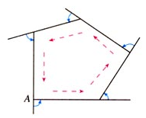
巩固练习 | 教材24页练习1、2、3. |  |  | 巩固新知识；
小结与作业
课堂小结 | 学生回顾本节课所学内容（包括数学思想方法）
本课作业 | 1.必做题：  2．选做题：

新课标第一网系列资料 www.xkb1.com 新课标第一网不用注册，免费下载！

